产权代理拍卖申报
1、打开鞍山市公共资源交易平台，如下图：
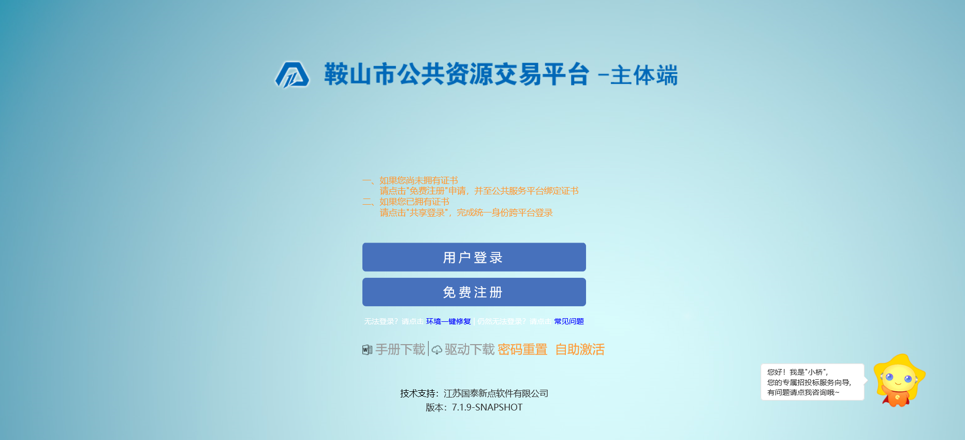
请先点击【驱动下载】下载驱动并安装
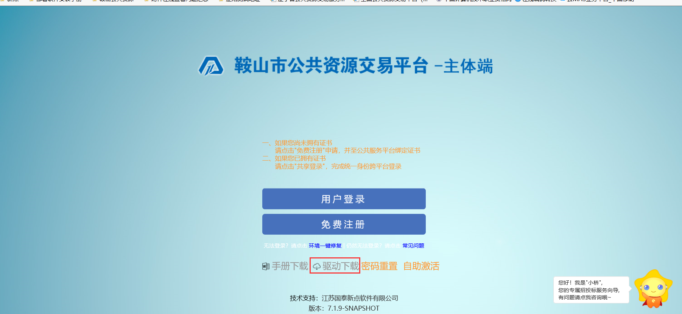
点击【用户登录】，输入用户名及密码
选择【业务办理/参与交易】平台
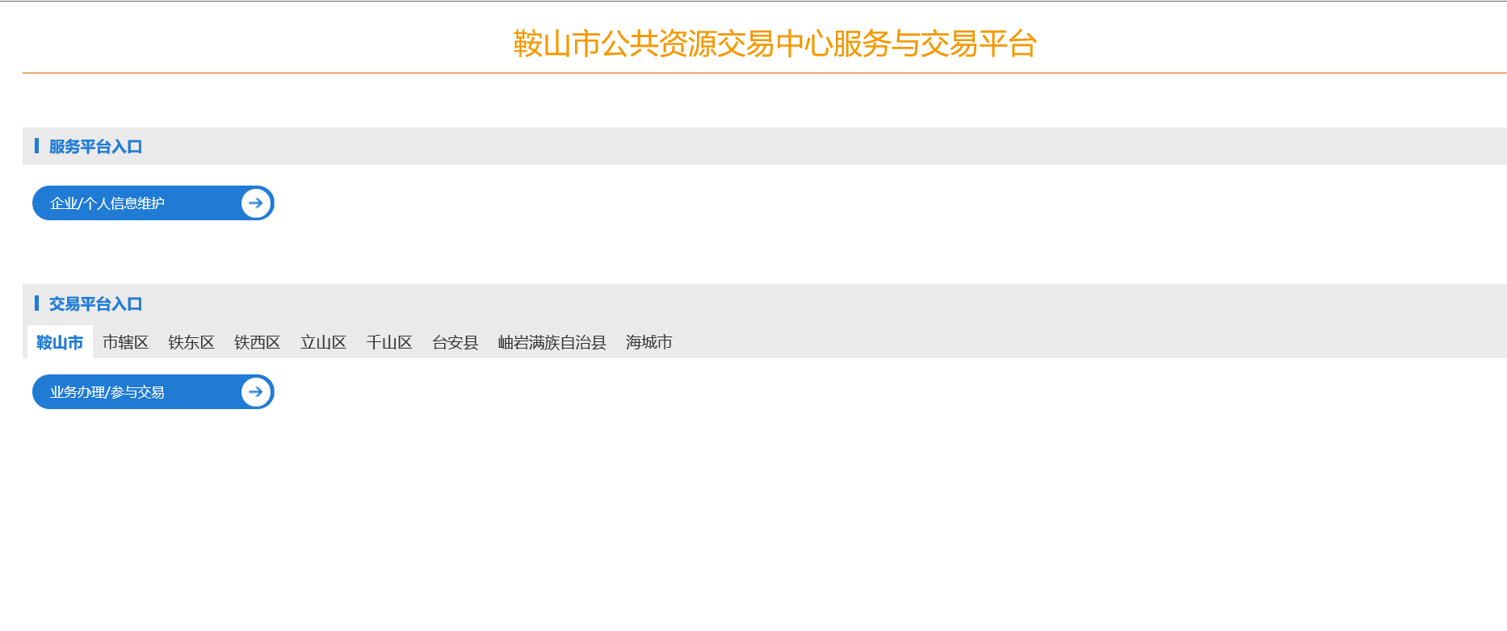
2、输入用户名和密码后，点击【登录】按钮，进入系统，选择【拍卖业务】，如下图：
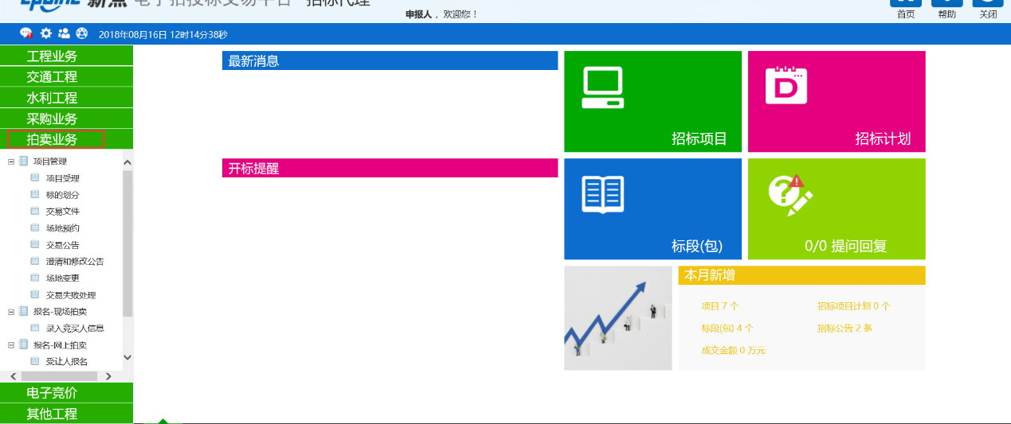

项目管理
前提条件：无
基本功能：新增产权项目受理
操作步骤：
1、拍卖代理人员进入交易平台—招标代理，点击“拍卖业务--项目注册”，如下图：
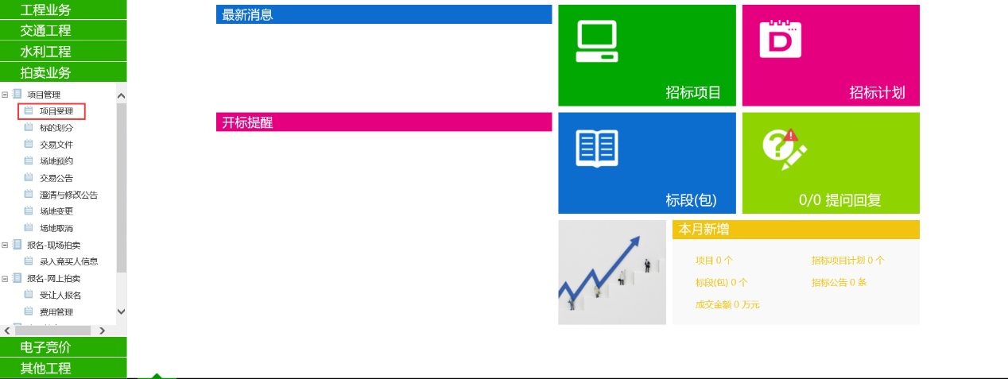
2、点击“新增项目受理”按钮，进入新增项目受理页面，如下图：
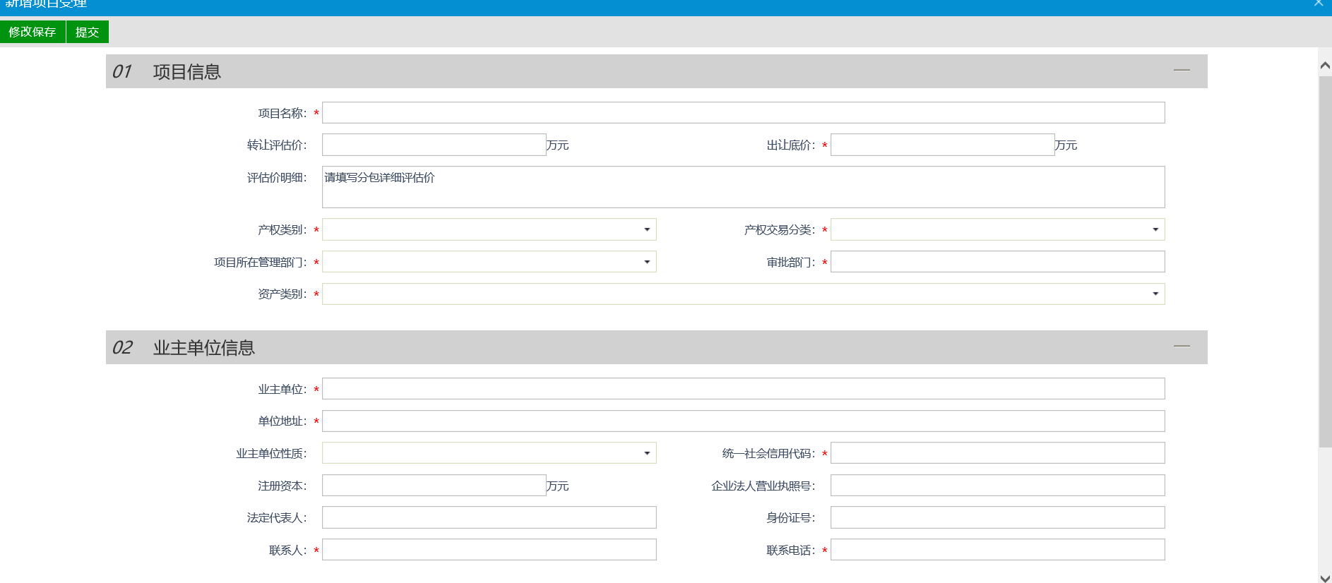
填写“项目名称”、“转让评估价”和“交易方式”等值，点击“提交信息”（如果点“修改保存”，则暂时不提交，该信息为编辑状态，以后可以修改再提交审核），提交给公管局审核。
注：只有处于“编辑中”、“审核未通过”状态的项目才可以删除。

标的划分
前提条件：产权项目受理新增完毕且审核通过
基本功能：新增标的划分处理
操作步骤：
1、点击“拍卖业务--标的划分”，如下图：
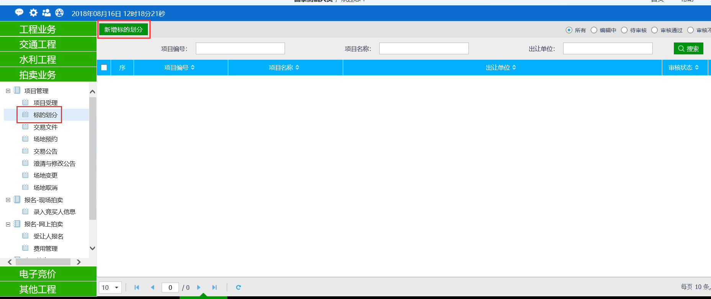
2、点击“新增标的划分”按钮，进入新增标的划分页面，如下图：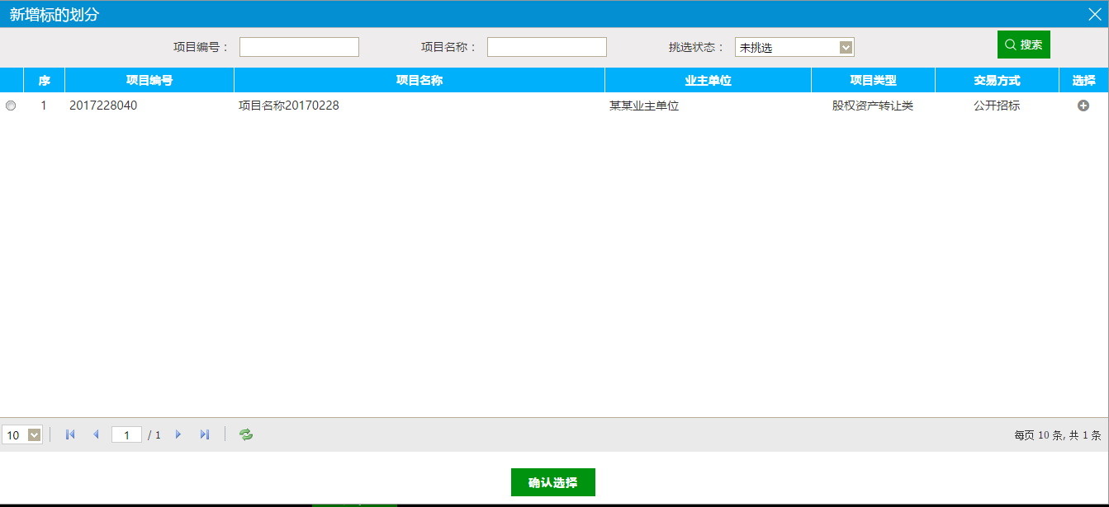
3、选择项目，点击“确定选择”，如下图：
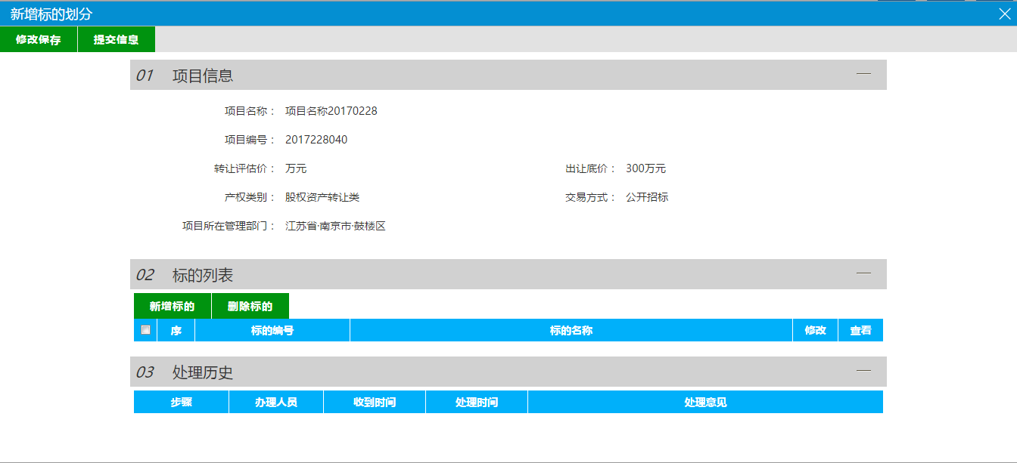
4、点击“新增标的”按钮，进入新增标的信息页面，如下图：
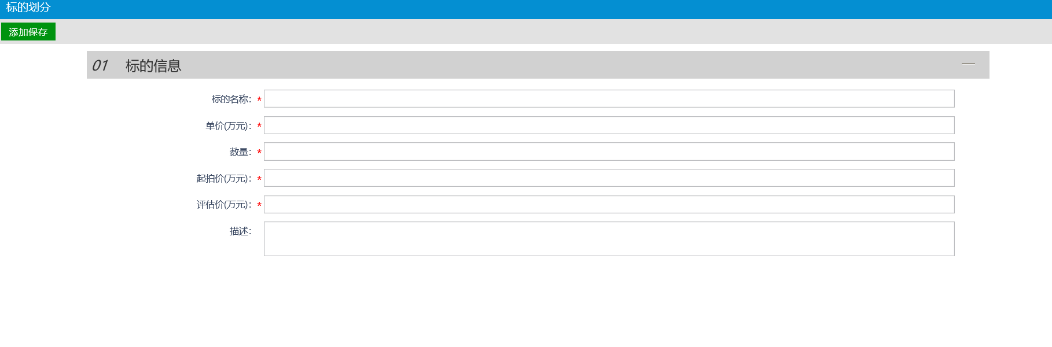
5、填写“标的名称”、“单价”和“起拍价”等，点击“添加保存”，进入标的划分页面，同时成功新增一条标的，如下图：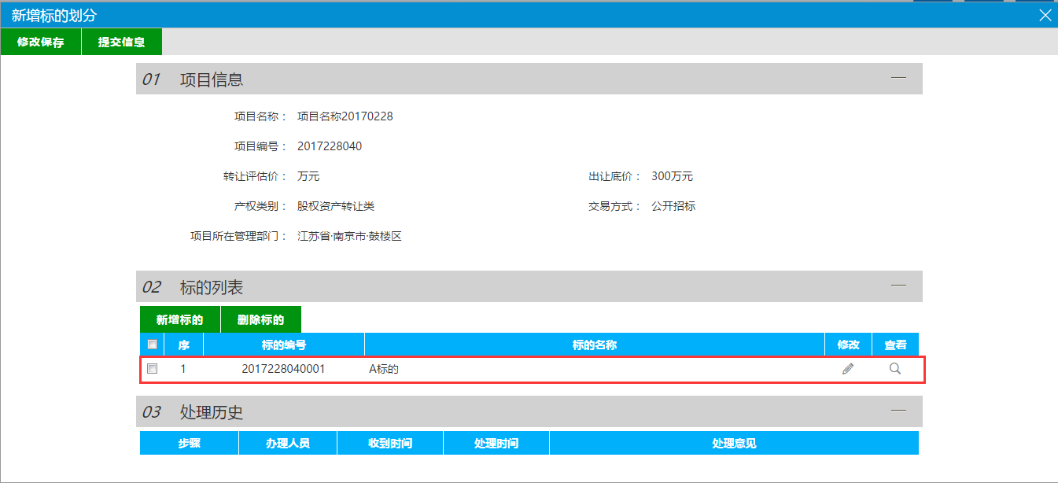
点击“提交信息”，提交后直接审核通过。

交易文件备案
前提条件：标的划分处理完毕
基本功能：新增交易文件
操作步骤：
1、点击“拍卖业务--交易文件”，如下图：
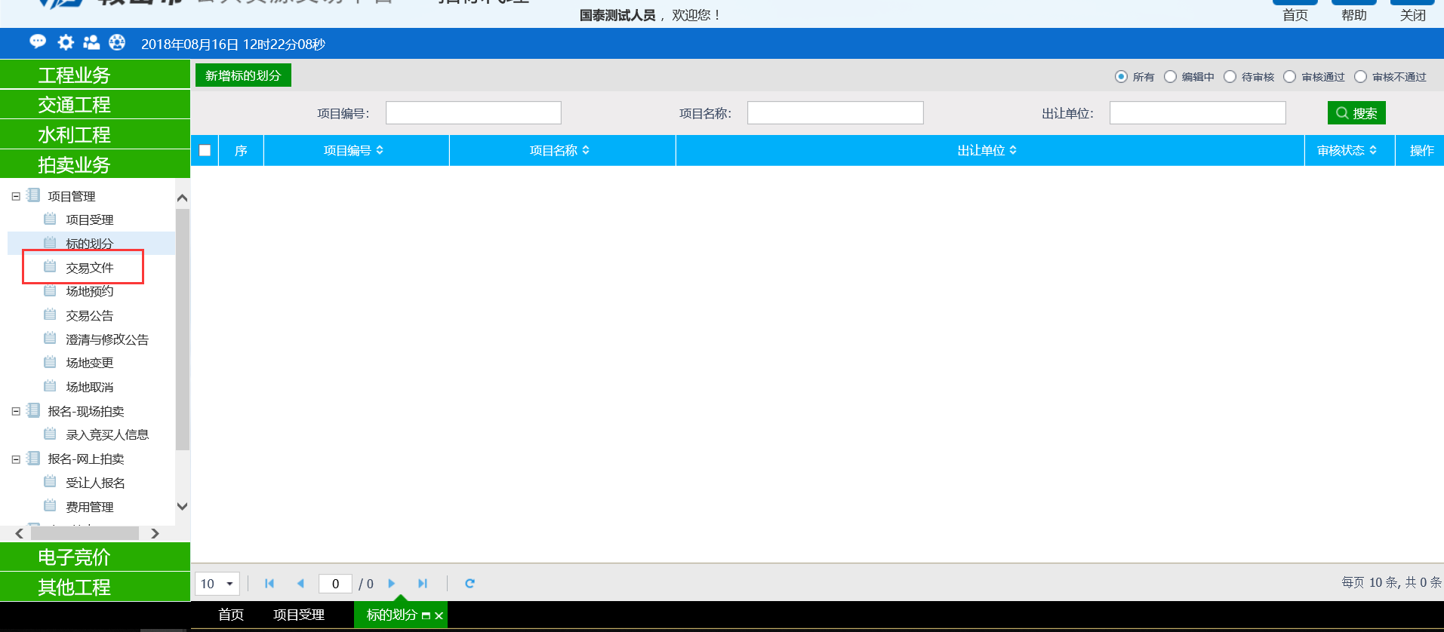
2、点击“新增文件”按钮，进入项目选择页面，如下图：
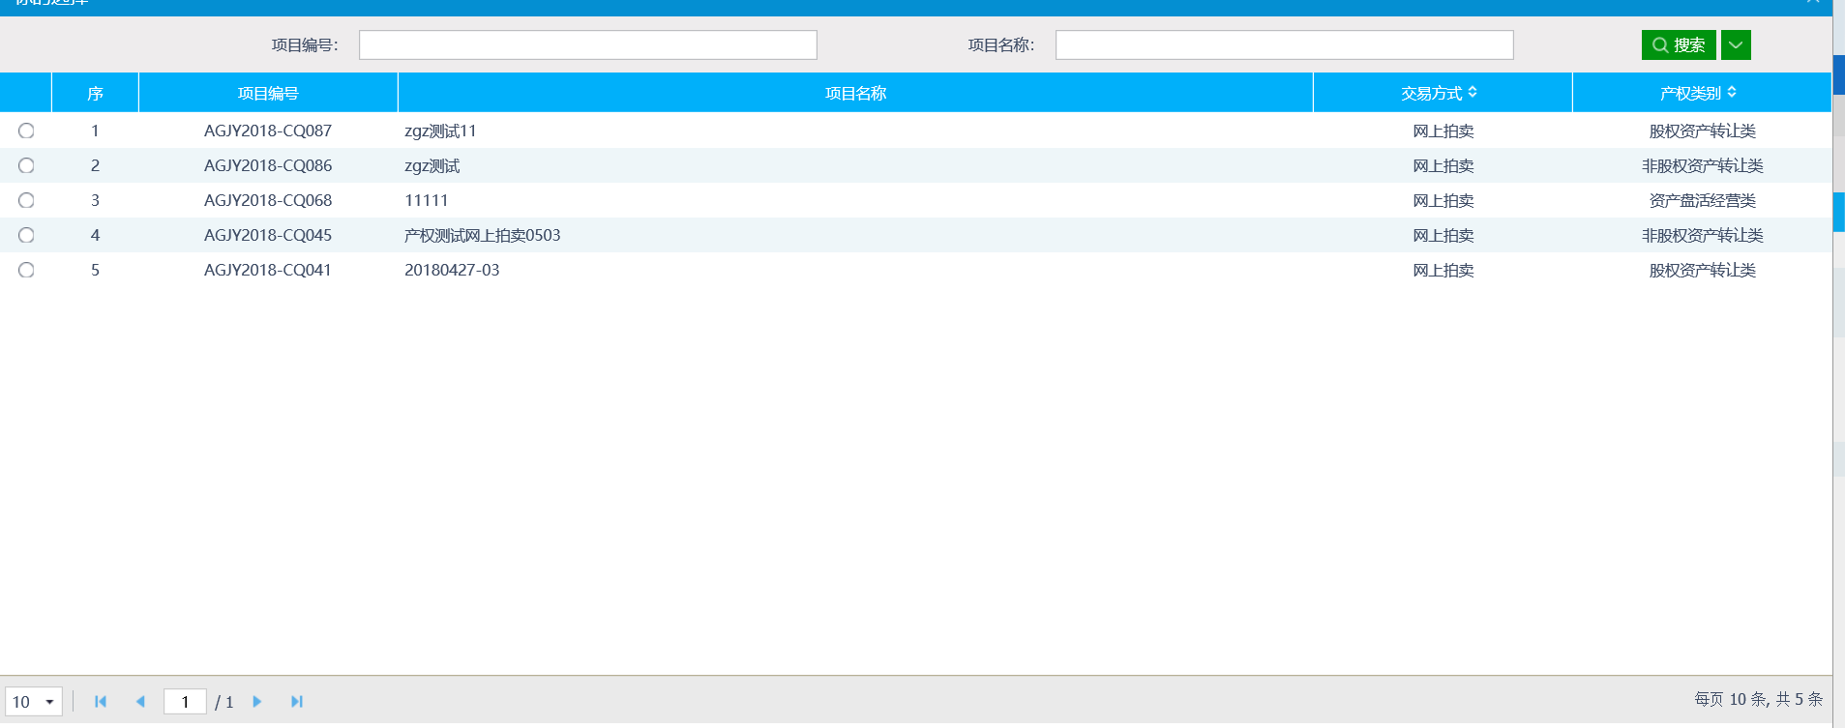
3、选择项目，点击“确定选择”按钮，进入交易文件页面，如下图：
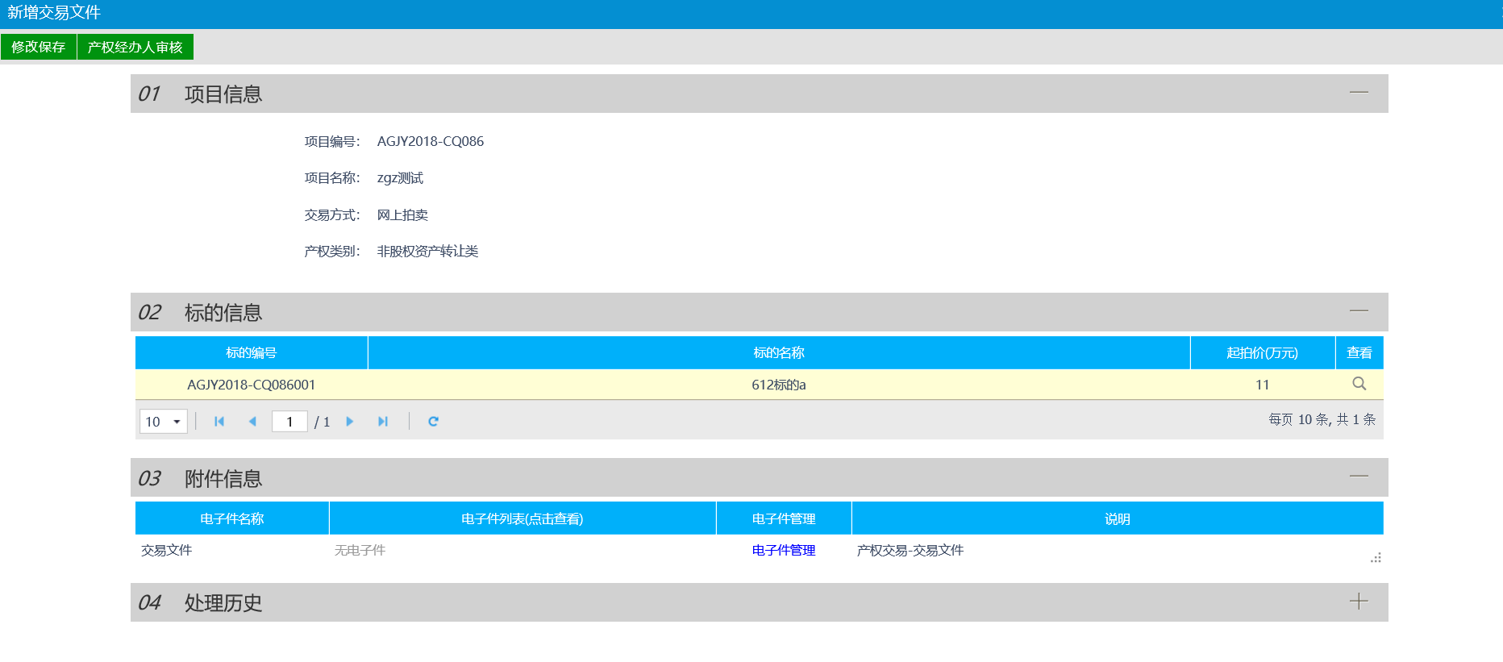
4、点击“电子件管理”，进入交易文件上传页面，如下图：
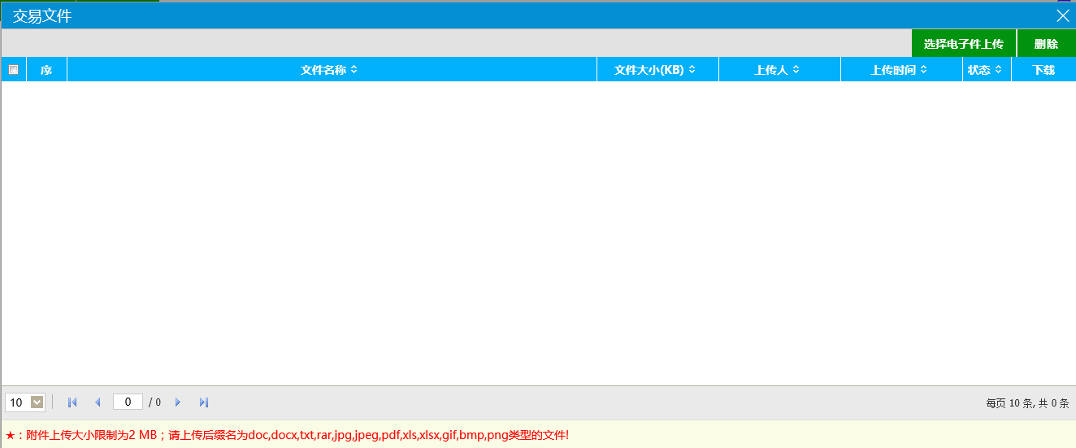
5、点击“选择电子件上传”，选择交易文件并完成上传电子件操作，如下图：
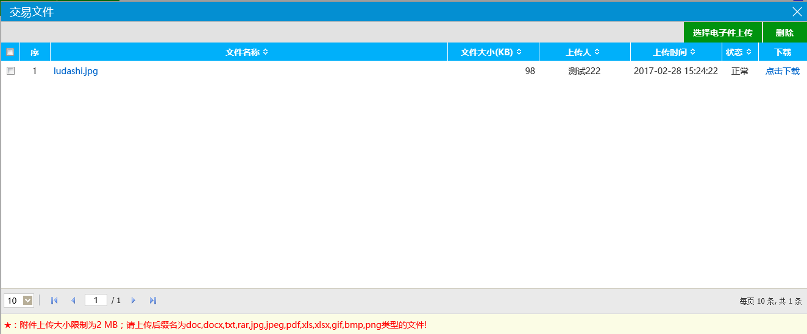
点击“提交信息”，提交审核。

交易场地预约
前提条件：标的划分处理完毕
基本功能：新增场地预约
操作步骤：
- 点击“拍卖业务--交易场地预约”，如下图：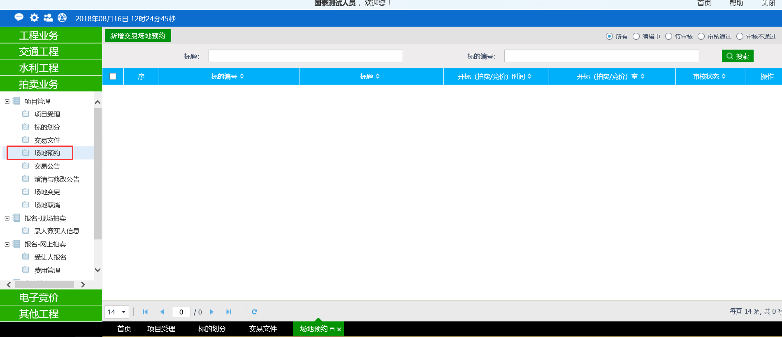
2、点击“新增交易场地预约”按钮，进入项目挑选页面，如下图：
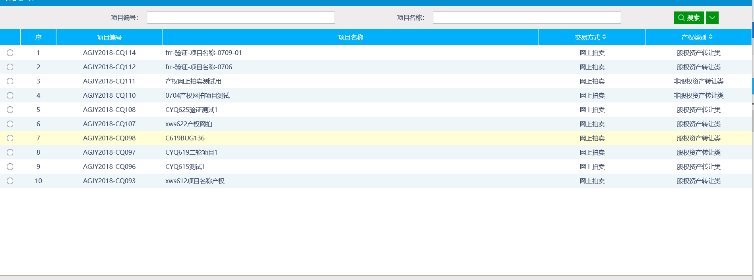
3、选择项目，点击“确定选择”按钮，进入交易场地预约页面，如下图：
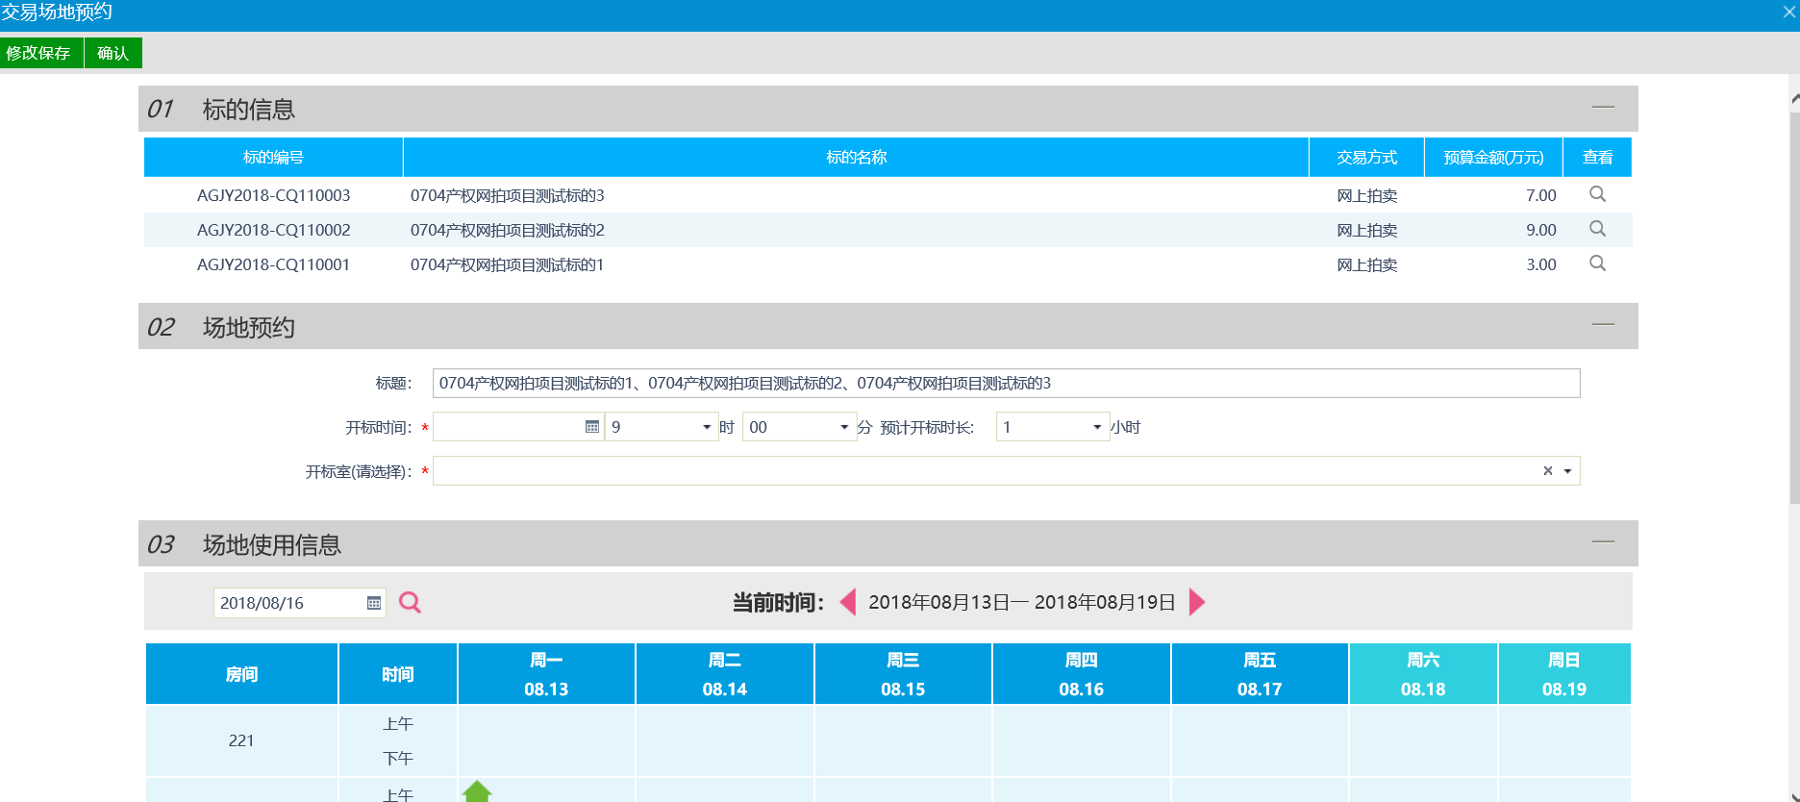
注：
①场地使用信息可以看到所有已预约的场地使用情况。
②选择场地只可以选择项目所在辖区的场地。
③如果选择的场地在该时间已被预约，会弹出提示“该开标室在该时段已经被预定使用，请重新挑选一个时间段！”
4、选择好时间和场地，点击“提交信息”按钮，提交审核。（网上拍卖项目提交后直接审核通过，预约场地时可先与产权交易部沟通联系。现场拍卖提交给公管局人员进行确认）

交易公告
前提条件：场地预约审核通过
基本功能：新增交易公告
操作步骤：
1、点击“拍卖业务--交易公告”，如下图：
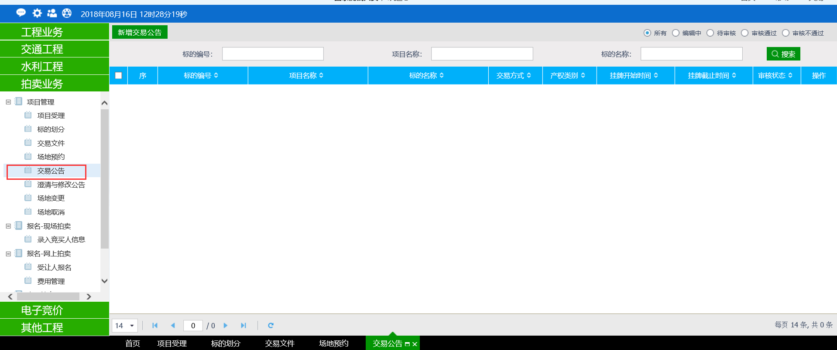
2、点击“新增交易公告”按钮，进入项目选择页面，如下图：
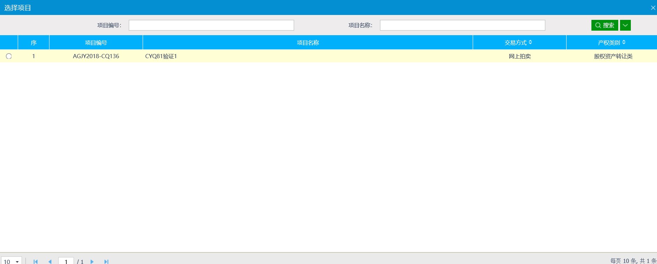
3、选择项目，点击“确定选择”按钮，进入新增交易公告页面，如下图：
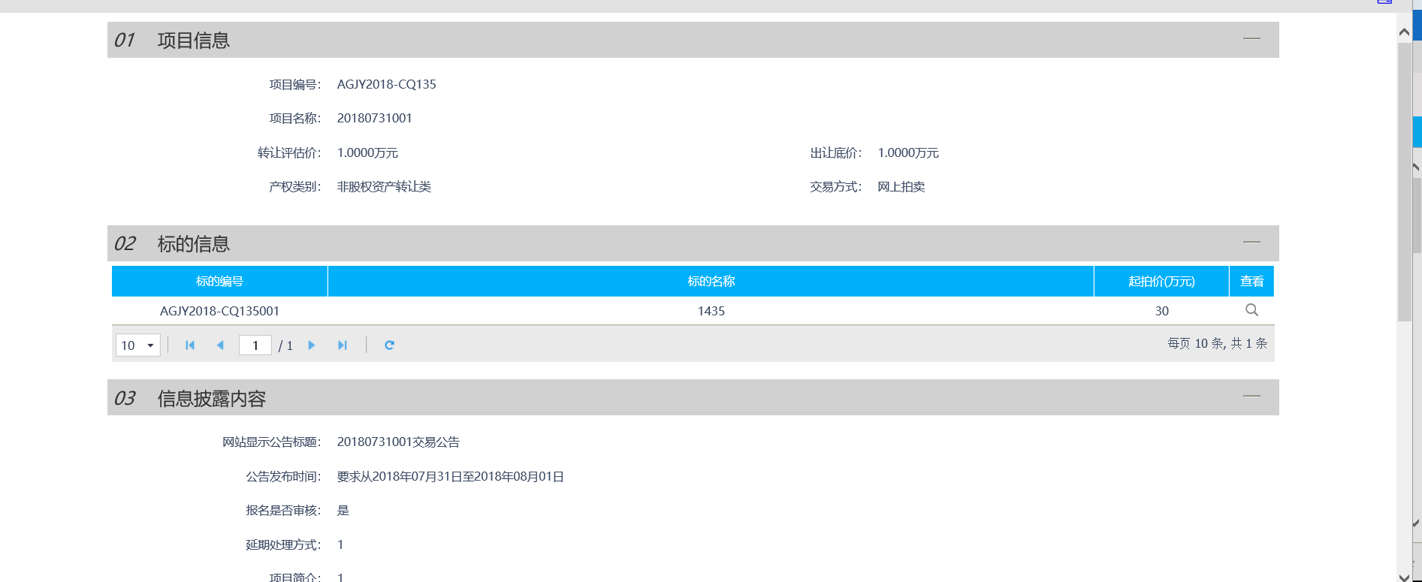
注：公告发布截至时间不能早于公告发布开始时间。
4、填写页面后，点击“修改保存”按钮，交易公告保存成功，状态为“编辑中”。
5、点击“电子件管理”，进入附件上传页面，如下图：
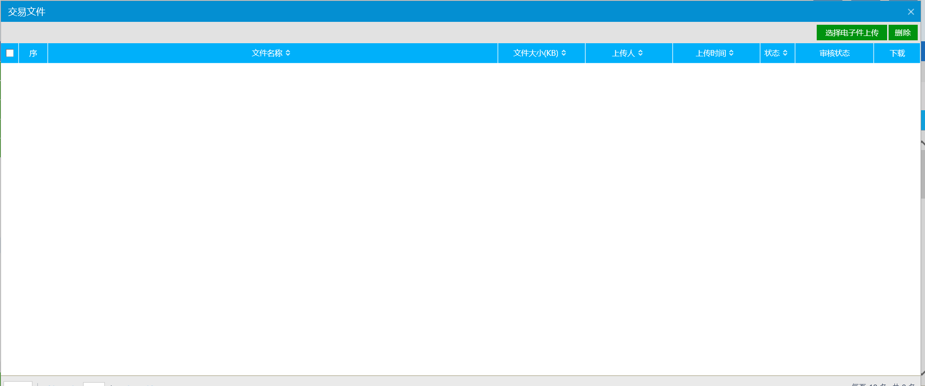
6、上传附件后，关掉该页面。点击“提交信息”，提交审核。

澄清与修改公告
前提条件：交易公告完毕
基本功能：新增澄清与修改公告
操作步骤：
1、点击“拍卖业务--澄清与修改公告”，如下图：
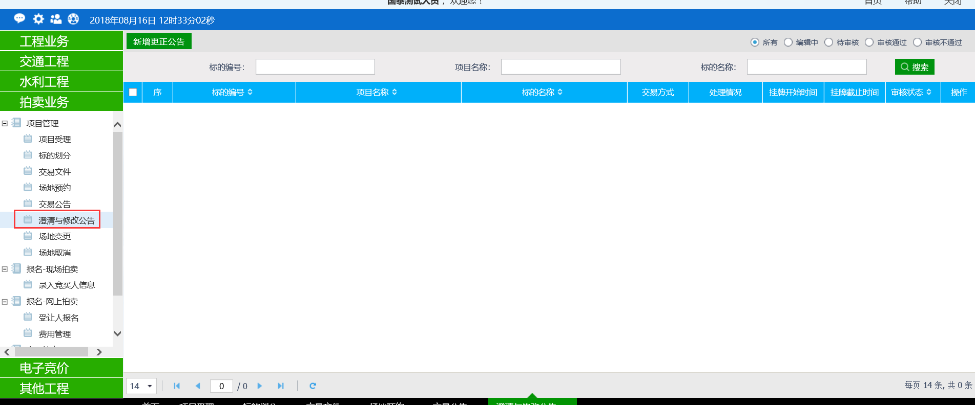
2、点击“新增更正公告”按钮，进入交易公告选择页面，如下图：
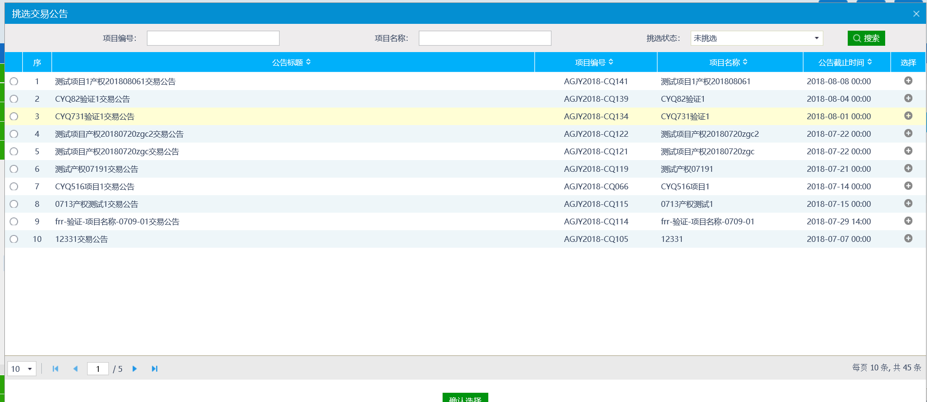
3、选择项目，点击“确定选择”按钮，进入新增澄清与更正公告页面，如下图：
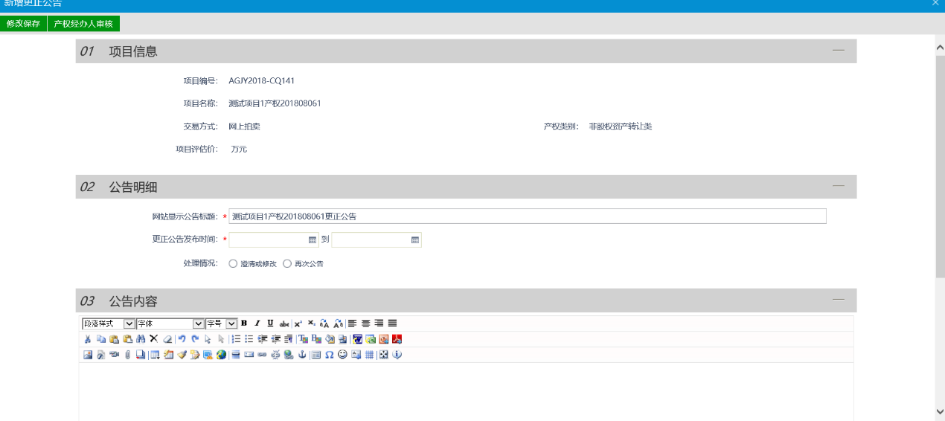
注：公告发布截至时间不能早于公告发布开始时间。
4、填写页面后，点击“修改保存”按钮，澄清与更正公告保存成功，状态为“编辑中”。
5、点击“电子件管理”，进入相关附件上传页面，如下图：
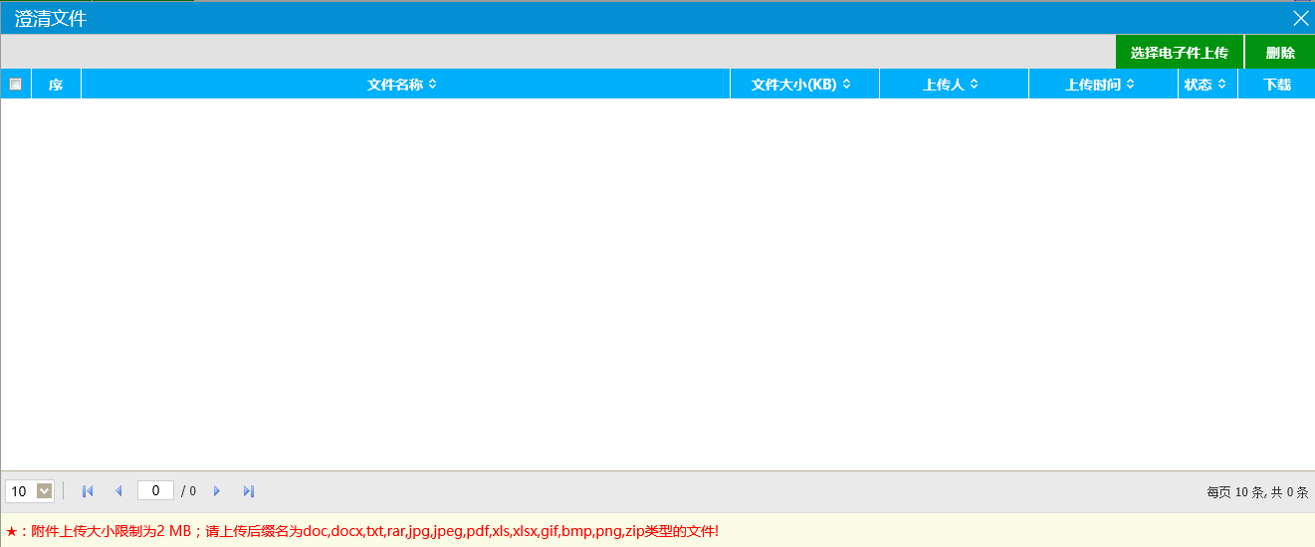
6、点击“选择电子件上传”，选择交易文件并完成上传电子件操作，如下图：
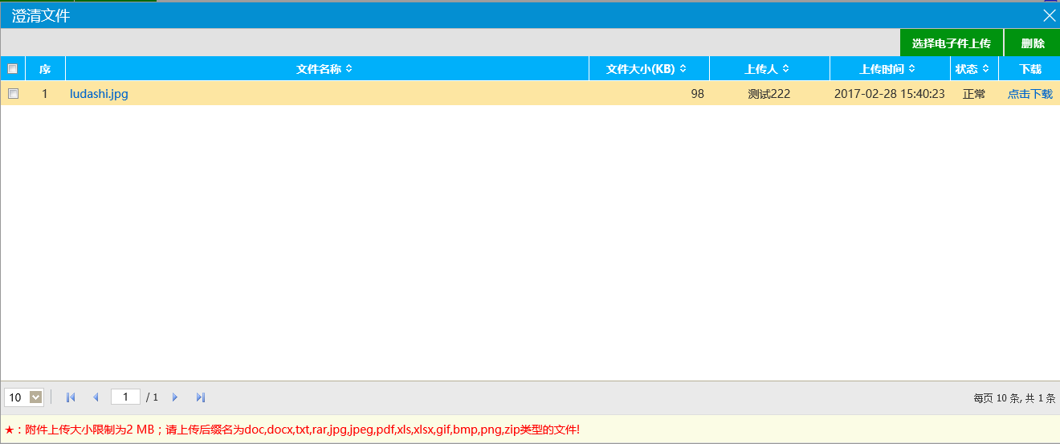
点击“提交信息”，提交审核。
注：澄清公告可以新增多个，前一次澄清公告没有审核通过，那下一次澄清不能提交审核。

录入竞买人信息（现场拍卖）
前提条件：交易公告完毕；该项目现场拍卖
基本功能：录入竞买人信息
操作步骤：
- 点击“拍卖业务—录入竞买人信息”，如下图：
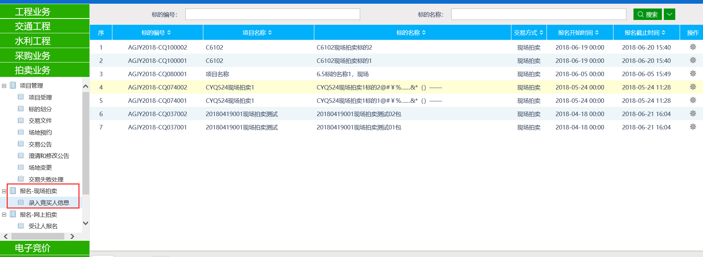
- 点击“操作”按钮，进入查看报名名单页面，如下图：
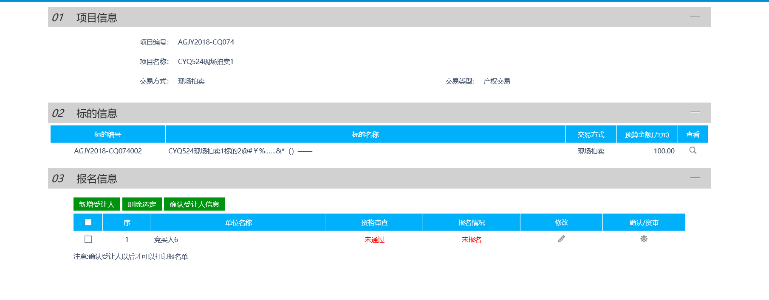
3、点击新增受让人可录入和挑选竞买人信息。
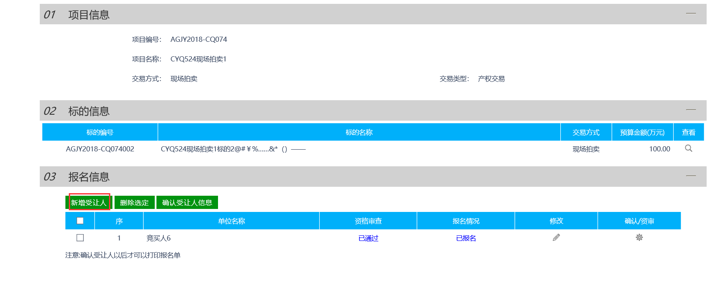
4、点击该竞买人信息后的“修改”按钮，可以修改该单位信息与撤销报名。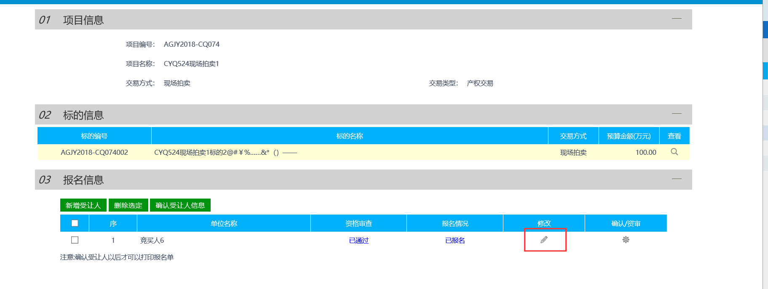
5、点击该竞买人信息后的“确认/资审”按钮，点击“报名确认”及“资格审核通过”代表该单位已报名成功。如下图所示：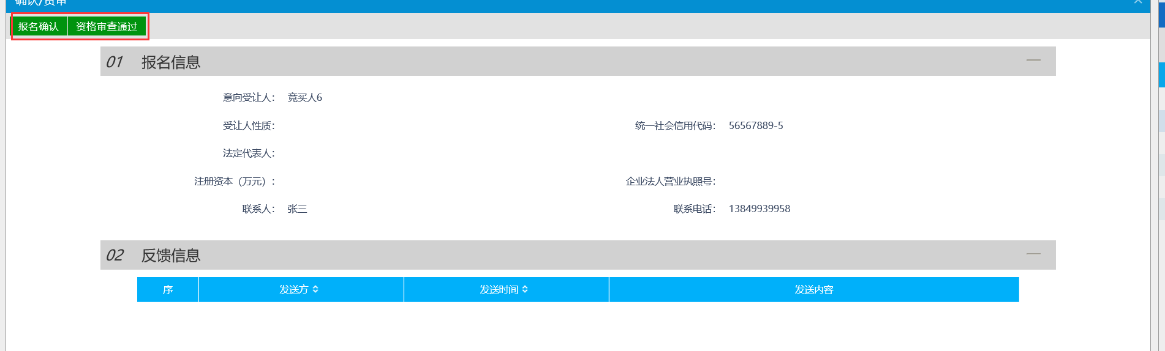
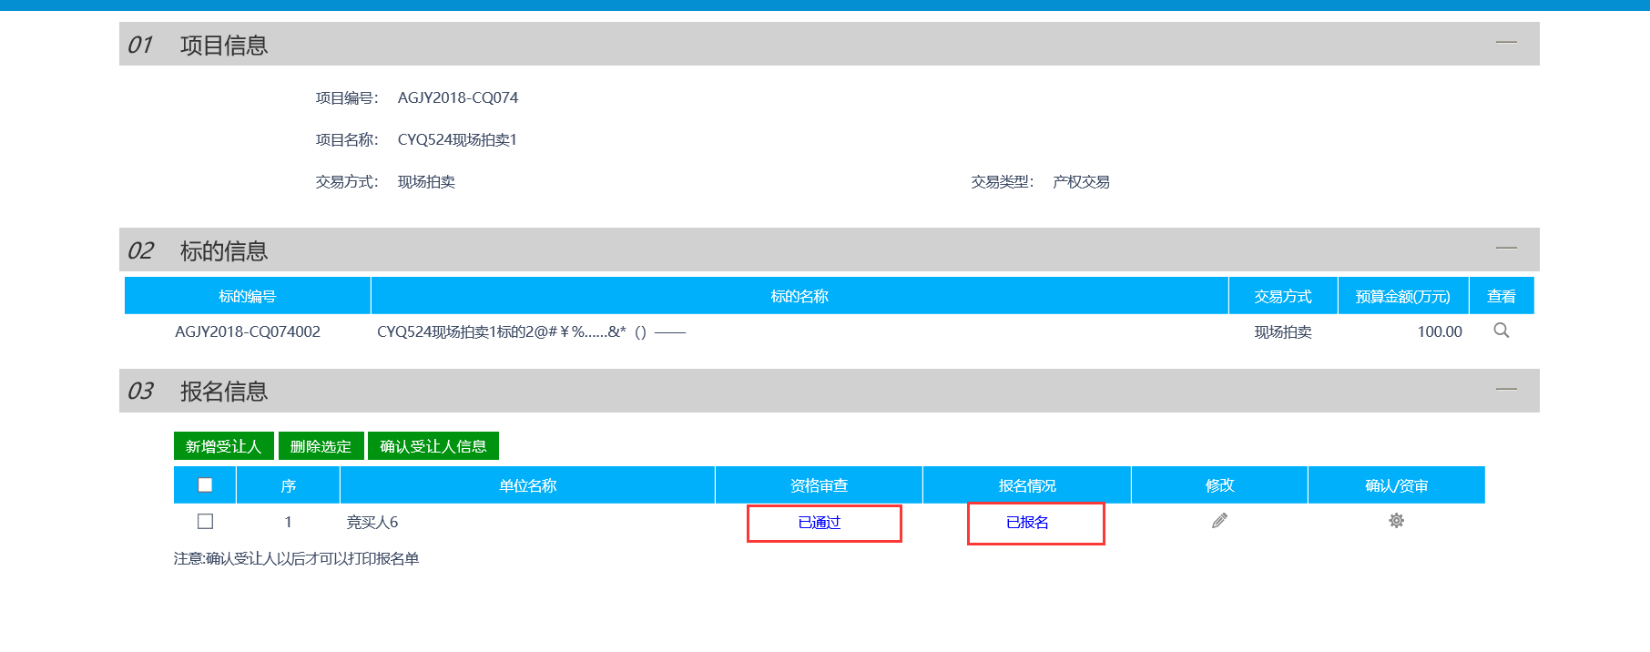
6、报名截止后，点击 “确认受让人信息”按钮，无法再次录入竞买人信息。如下图：
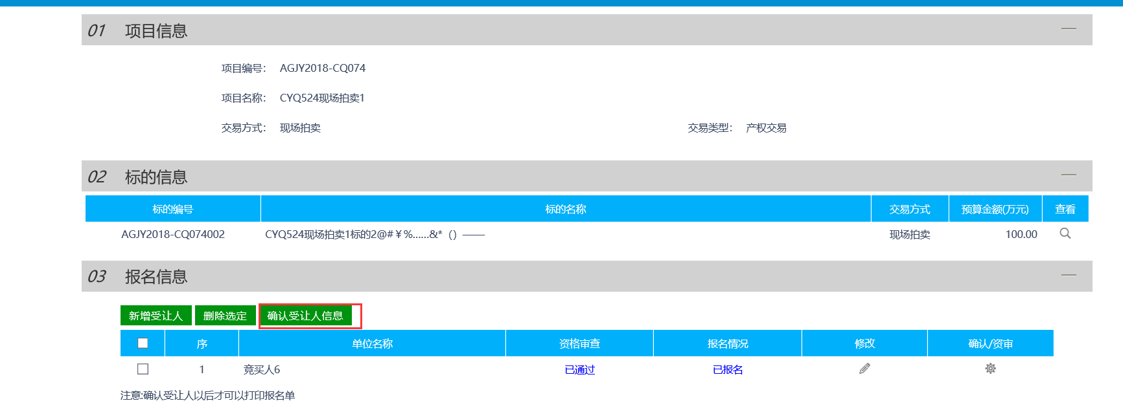
7、点击“打印报名单”按钮，进入打印报名单页面，如下图：
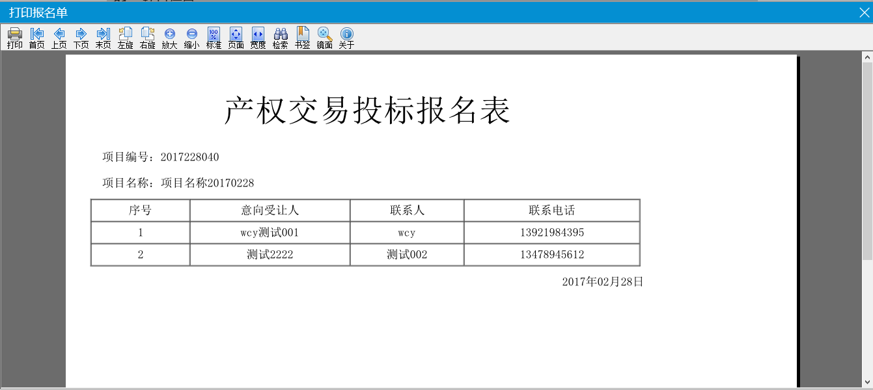

受让人报名及费用管理（网上拍卖）
前提条件：交易公告完毕；该项目为网上拍卖 （注意需要在报名截至前完成录入）
基本功能：录入竞买人信息
操作步骤：
1、点击“拍卖业务—受让人报名”，如下图：
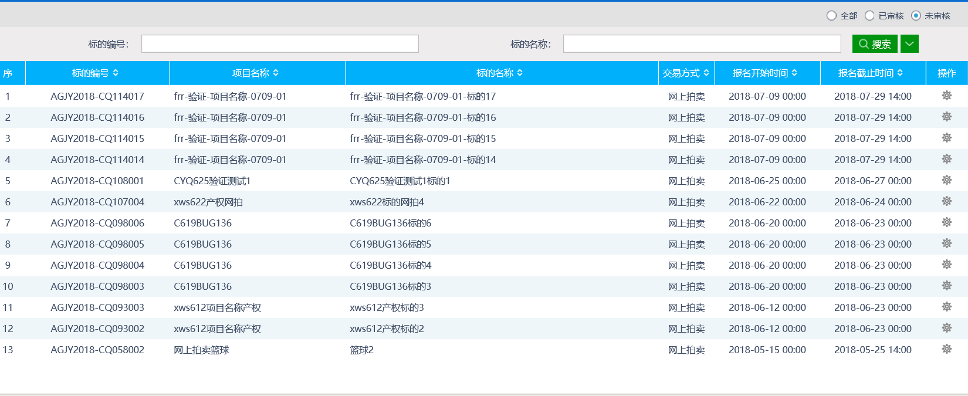
2、点击“操作”按钮，进入查看报名名单页面，如下图：
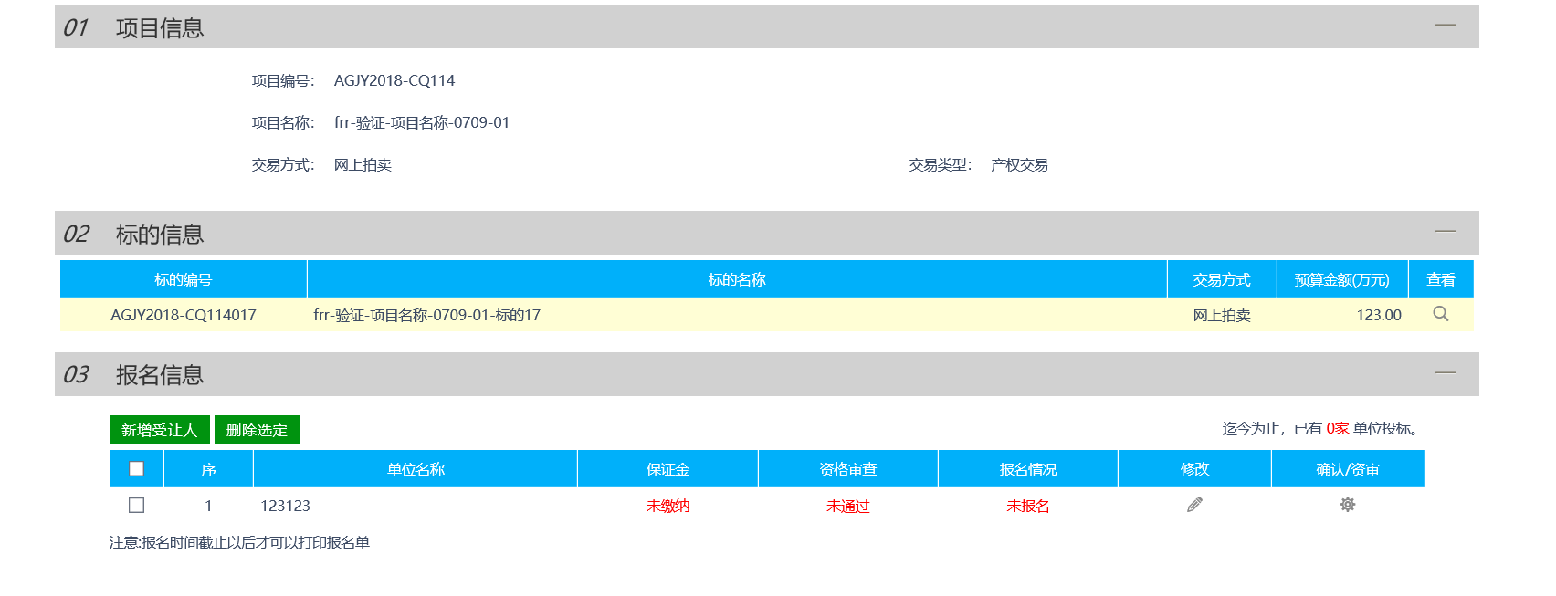
3、点击新增受让人可录入和挑选竞买人信息。（若启用竞价系统则只允许挑选竞买人，竞买人需提前申请账号进行入库操作）
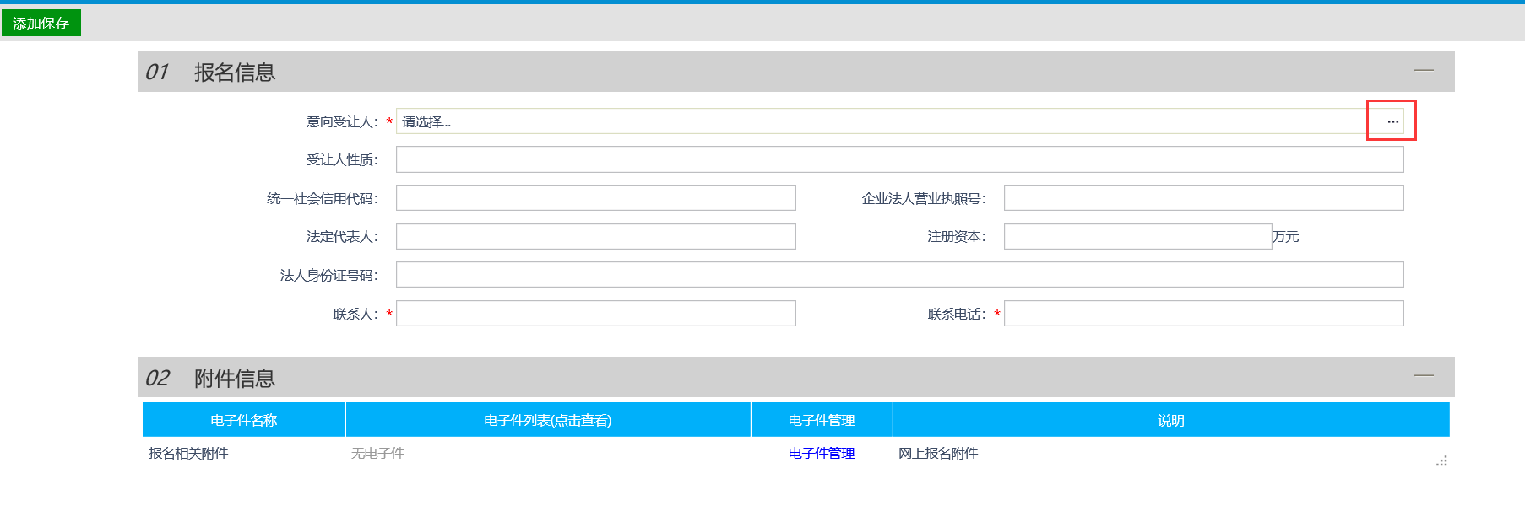
4、点击该竞买人信息后的“修改”按钮，可以修改该单位信息与撤销报名。
5、点击该竞买人信息后的“确认/资审”按钮，点击“报名确认”及“资格审核通过”代表该单位已报名成功。如下图所示：
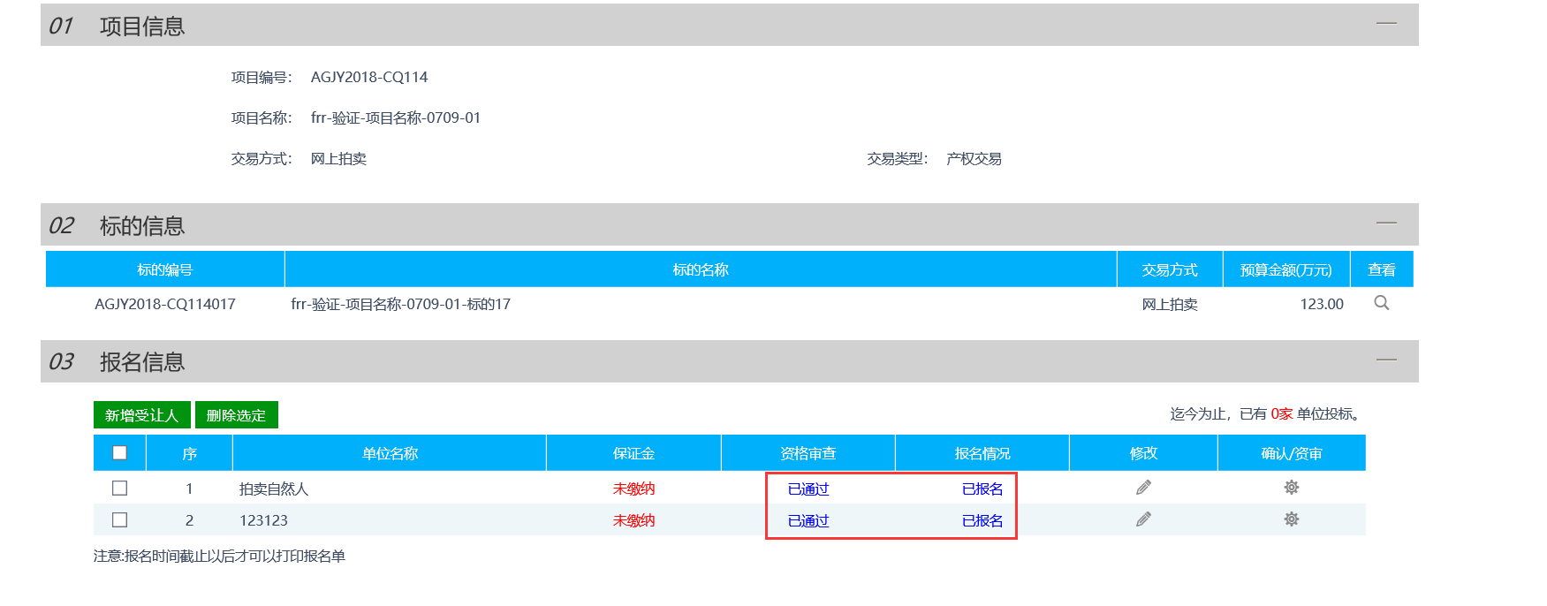
6、“报名确认”和“资格审核通过”确认后，来到费用管理界面。如下图：
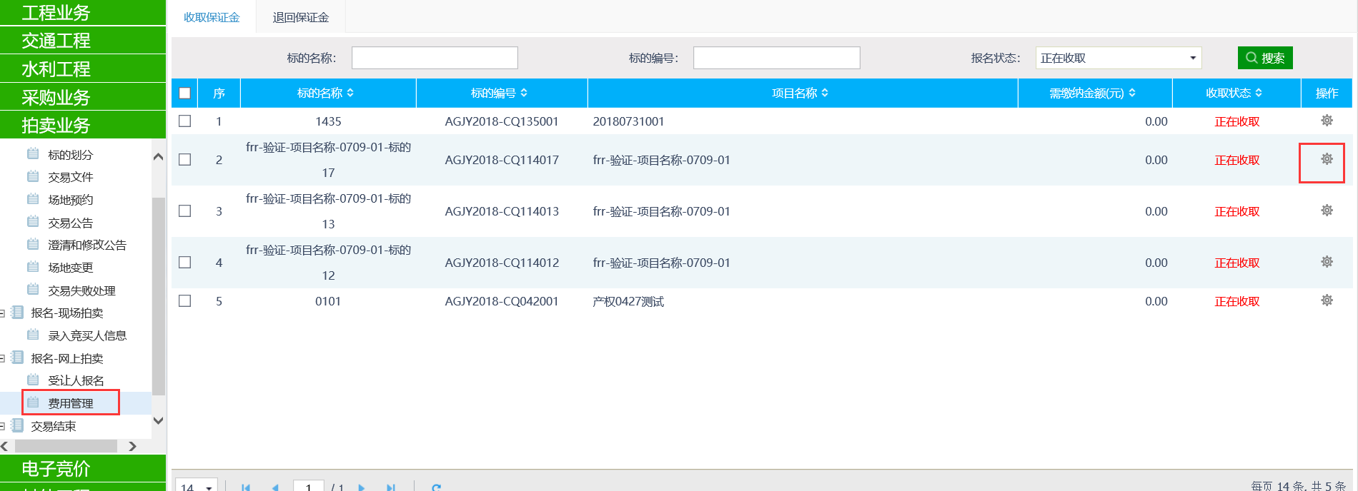
7、点击“操作”按钮，进行保证金收取确认。如下图：
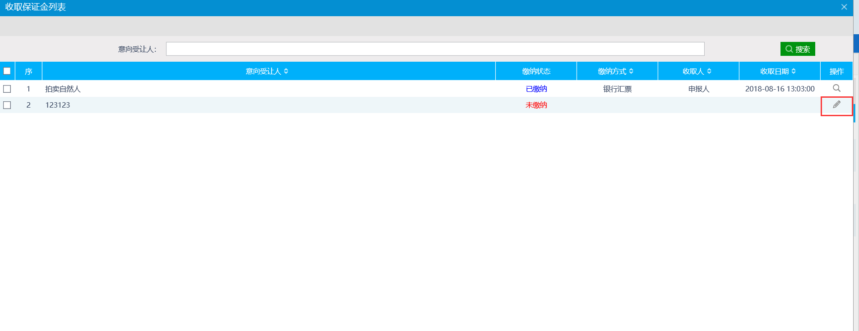
8、同时在收人报名界面保证金状态更新为“已缴纳”如下图：
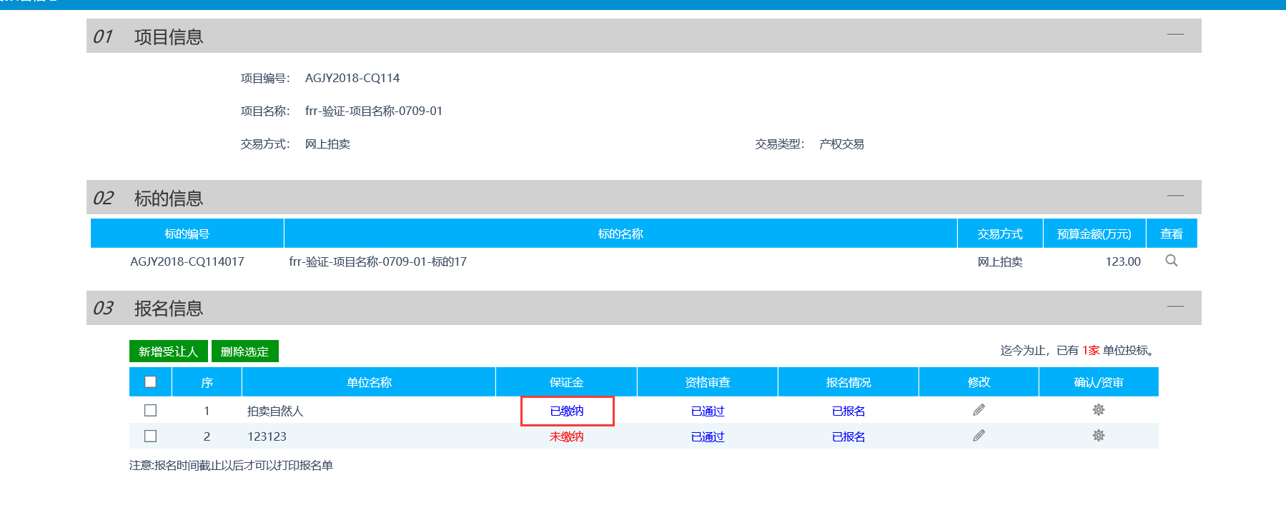
9、报名确认、资格审核通过、保证金收取确认后该竞买人可以参与网上竞价。
10、报名截止后，无法再次录入竞买人信息。如下图：
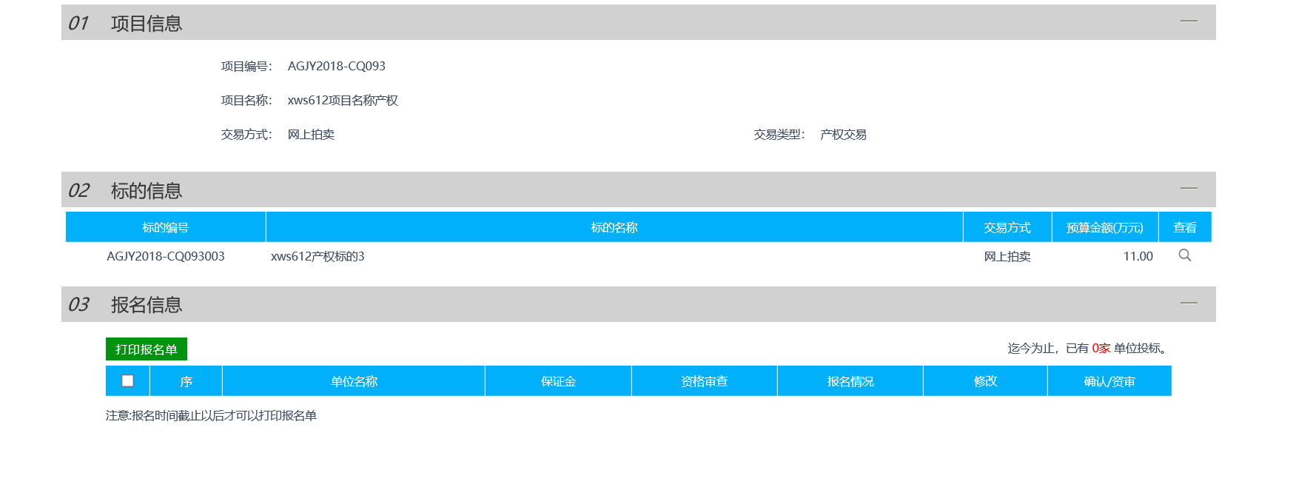
11、点击“打印报名单”按钮，进入打印报名单页面，如下图：

成交公告备案
前提条件：到达竞买时间
基本功能：新增成交公告
操作步骤：
- 点击“拍卖业务--成交公告”，如下图：
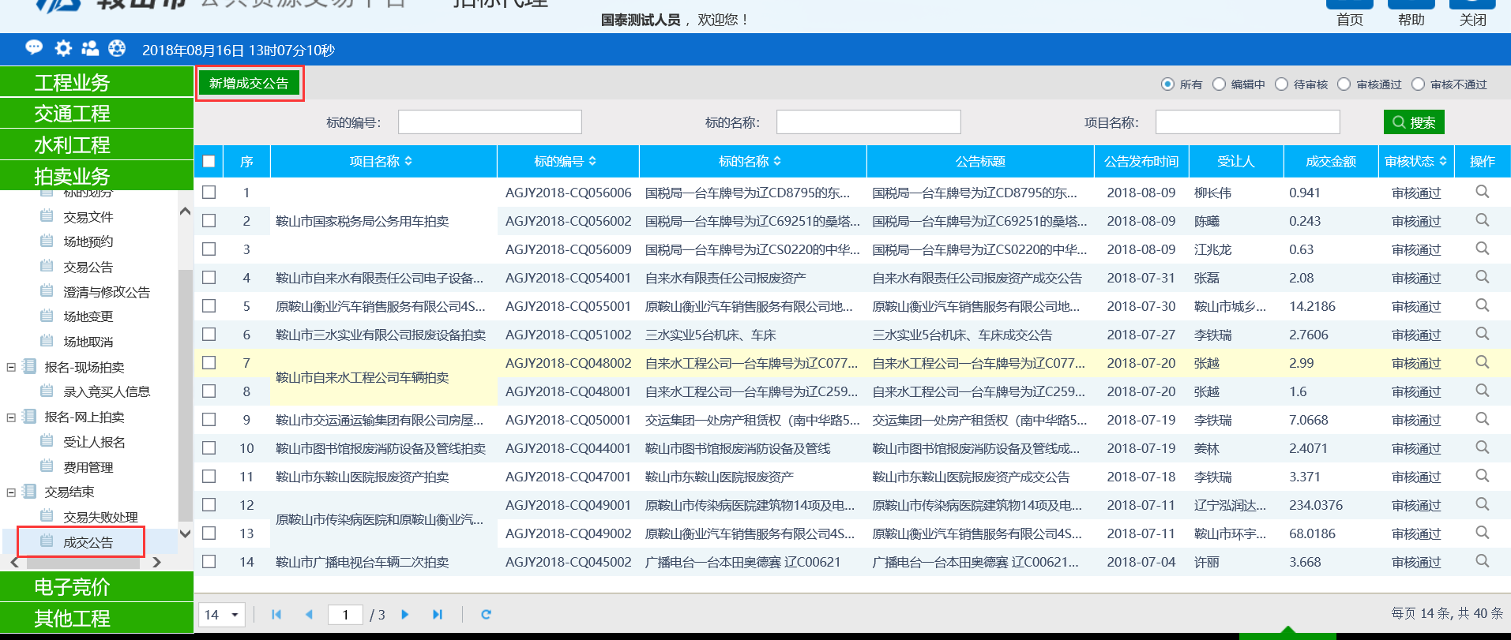
2、点击“新增成交公告”按钮，进入新增成交公告页面，如下图：
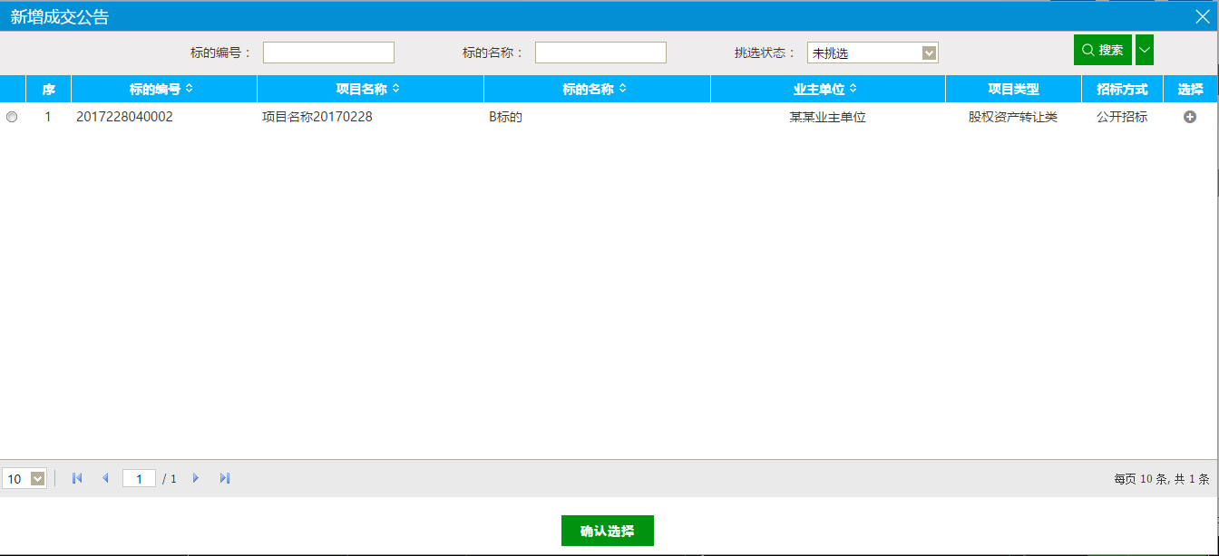
- 选择标的，点击“确定选择”按钮，进入新增成交公告页面，如下图：
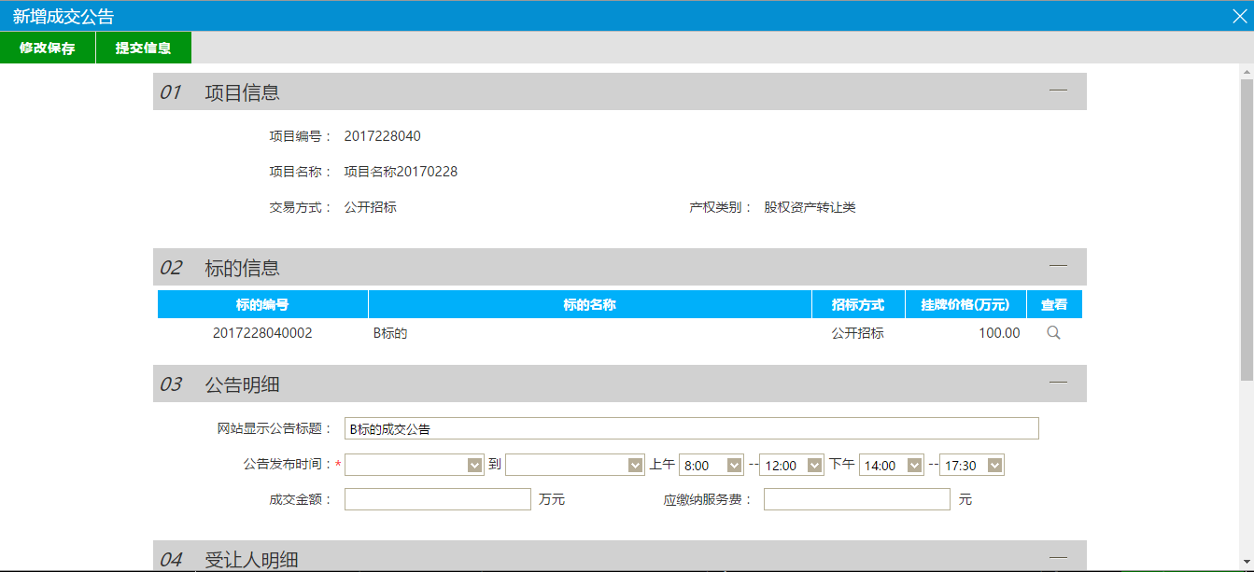
4、点击“新增受让人”按钮，弹出竞价人列表页面，如下图：
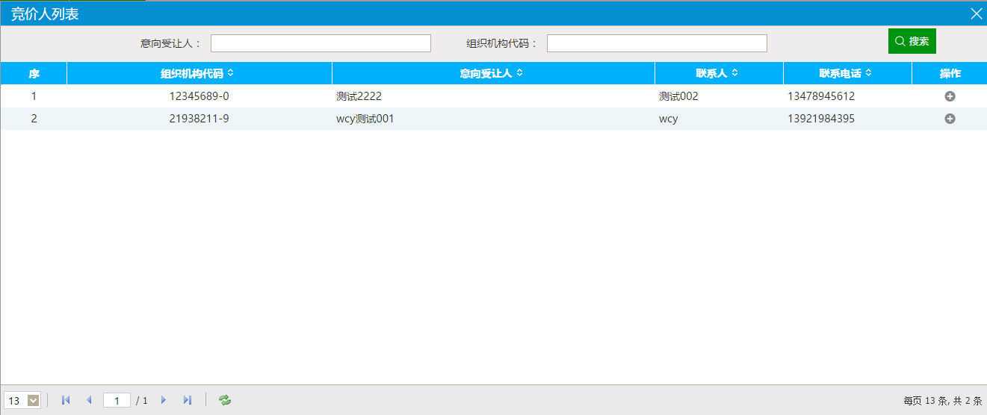
5、点击受让人的“操作”按钮，完成受让人的添加操作，同时新增成交公告页面受让人明细显示新增的受让人，如下图：
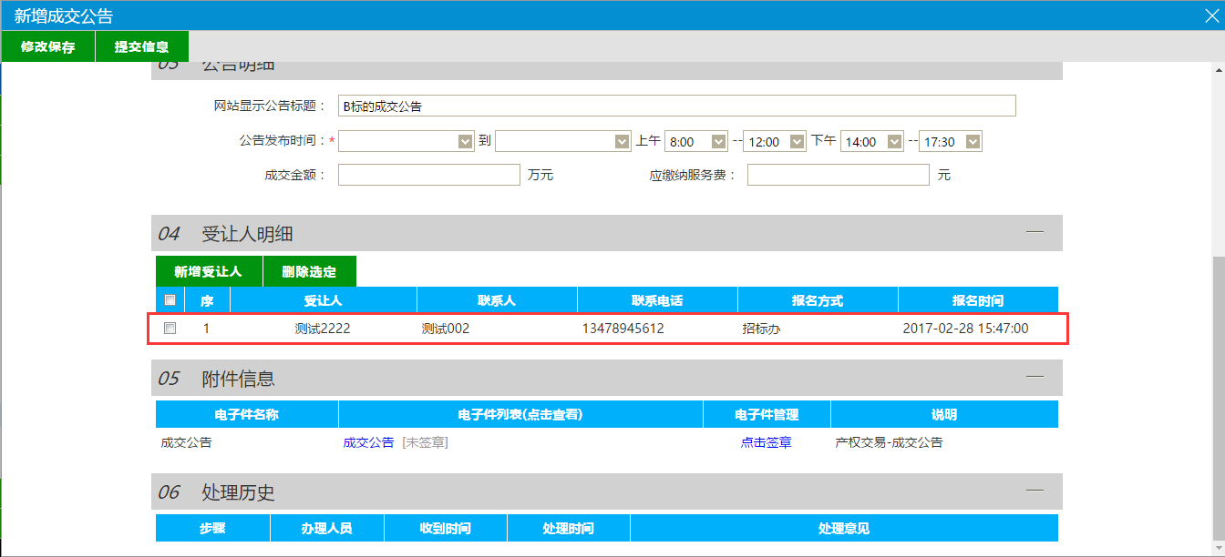
6、填写页面，点击“修改保存”按钮，成交公告新增成功，状态为“编辑中”。
7、点击相关附件中成交公告，进入成交公告页面，如下图：
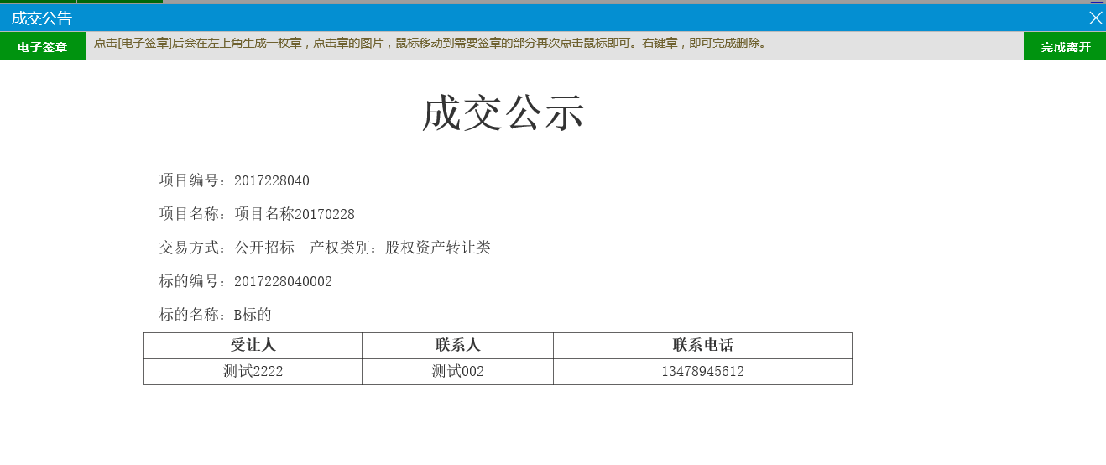
8、若无问题，关闭该页面提交审核。

交易失败处理
基本功能：标的流标
操作步骤：
1、点击“交易结束—交易失败处理”，选择想要流标标的后的操作按钮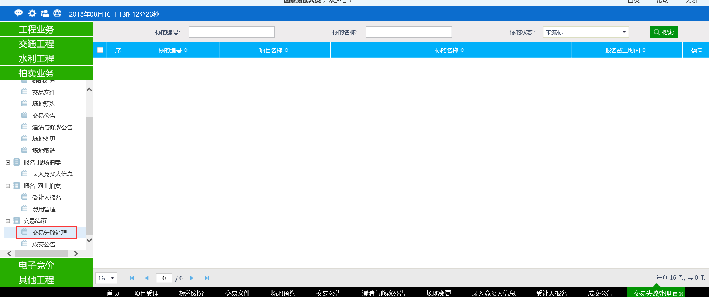
2、在操作界面，填写流标原因，点击左上方流标按钮。
